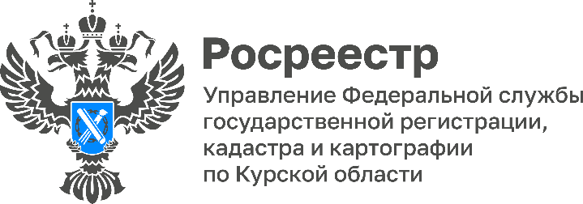
18.07.2022

Курский Росреестр рассказал о госпрограмме «Национальная система пространственных данных»

По инициативе Росреестра запускается госпрограмма «Национальная система пространных данных» (НСПД). В рамках нее впервые сведения о земле и недвижимости будут объединены на одной цифровой платформе.
Замруководителя Управления Росреестра по Курской области Александр Емельянов подчеркнул: «НСПД направлена на комплексное решение исторически накопленных проблем. Программа сэкономит время, финансы и защитит имущество граждан».
Госпрограмма состоит из пяти важнейших задач. Первая - это полный и точный реестр. Для решения задачи разработан механизм бесплатного исправления исторически накопленных реестровых ошибок. Раньше заявители для этого нанимали кадастрового инженера за свой счет. Курский Росреестр в этом году запланировал исправить 886 реестровых ошибок, из которых 203 уже исправлено.
Вторая задача – реинжиниринг учетно-регистрационных действий. Это значит, что документооборот, получение выписок и другие услуги Росреестра переводятся в электронный вид. В Курской области уже сокращены сроки по ипотеке до двух дней, а при электронном обращении срок составляет не более 24 часов. Также увеличилась доля электронного взаимодействия Управления и органов власти и местного самоуправления. Сейчас она составляет 95%.
В настоящий момент обеспечен вывод всех 18 выписок на Единый портал государственных услуг. До конца 2022 года Росреестр и Минцифра обеспечит вывод на ЕПГУ услуг по осуществлению кадастрового учета и регистрации прав, а также предоставление сведений из Государственного фонта землеустроительной документации.
Третья задача – это наведение порядка в рамках государственной геодезической сети.
«Точность геодезических измерений повысится до двух сантиметров. Сейчас бывает разница и в три метра. Благодаря этому существенно повыситься качество кадастровых и землеустроительных работ и удастся исправить накопленные реестровые ошибки», - комментирует начальник отдела геодезии и картографии Наталия Касьянова.
На этапе создания единой платформы непространственных данных на особом контроле стоит вопрос инвентаризации пунктов государственной геодезической сети. Специалисты Управления обследовали каждый пункт ГГС на территории Курской области, установили сохранность 987 пунктов, в отношении каждого установлена охранная зона.
Четвертая не менее важная задача – это создание единой электронной картографической основы. Росреестр к этой работе приступил в 2020 году. На конец этого года будет обеспечено покрытие ЕЭКО более 50%.
И наконец, пятое. 7 июня этого года Михаил Мишустин подписал постановление Правительства о создании Единой цифровой платформы «НСПД». Это значит, что будет создана цифровая модель станы и обеспечен доступ пользователей к актуальной пространственной информации в режиме реального времени. К концу года будут разработаны 11 новых сервисов: «Земля просто», «Земля для туризма», «Мои объекты недвижимости», «Индивидуальное жилищное строительство», «Земля для стройки», «Градостроительная проработка онлайн», «Согласование в стройке» и др.
Как отметила заместитель председателя Общественной палаты Курской области, член Общественного совет Управления Людмила Дрёмова: «Уверена, что госпрограмма обеспечит качественный скачок в развитие городской среды и улучшит качество жизни граждан».

